DSP-644
Ландшафтный громкоговоритель
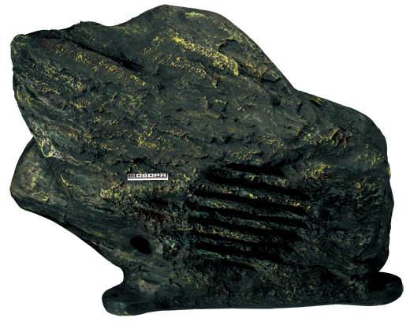
Функциональные особенности
- Всепогодный громкоговоритель типа «Камень»
- Предназначен для музыкальной трансляции в парках, скверах и т.д
Спецификация
Модель |  | DSP-644
Мощность |  | 23 Вт / 45 Вт
Уровень входного сигнала |  | 100 В
Размеры  динамиков | НЧ | 8” х 1
Размеры  динамиков | ВЧ | 2,5” х 1
Чувствительность (1 м, 1 Вт) |  | 90 дБ
Звуковое давление (1 м) |  | 106 дБ
Частотный диапазон |  | 60 - 14 000 Гц
Размеры (Ш, В, Г), мм |  | 600х460х250
Вес |  | 8,5 кг

